- 利用Makefile生成可执行文件，并编程自定义命令。
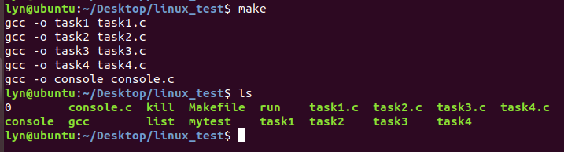
- 进入自定义控制台。
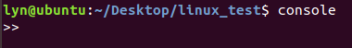
- 利用run命令运行任务2，此进程计算两个数相减。
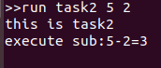
- 利用list命令，列出当前进程。
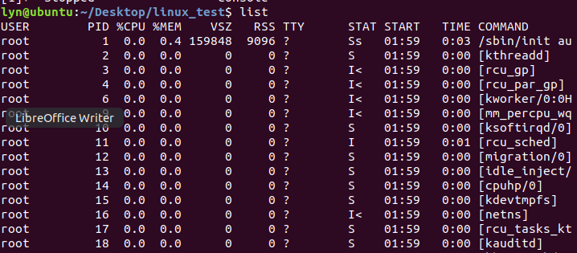

在后面可以看到任务2的进程和任务台进程console。包括命令和对应的进程号。
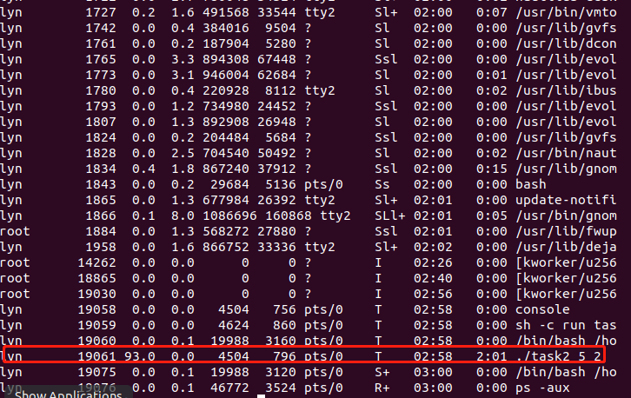

- 利用kill命令杀死进程，并再次查看进程。
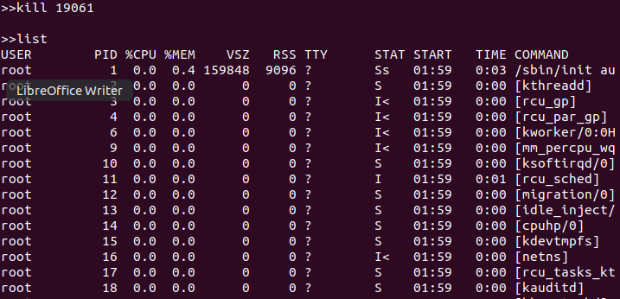
从下图可以没有找到任务2，说明任务2进程成功杀死。
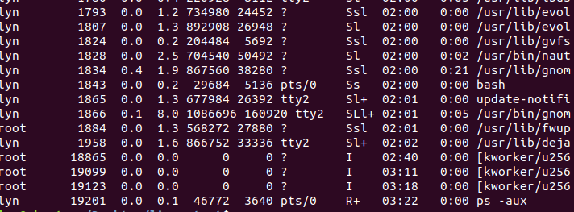
- 利用quit命令退出控制台。
